Способы оплаты:
- Пройдя по ссылке: https://money.yandex.ru/to/41001805338836 (либо перевод с другого ЯндексКошелька комиссия 0,5%, либо с помощью любой банковской карты, комиссия 1% от суммы)
- Оплату можно произвести в любом банке на территории Российской Федерации как через кассу, так и через банкомат/ терминал оплаты!
Реквизиты для оплаты через кассы банка:
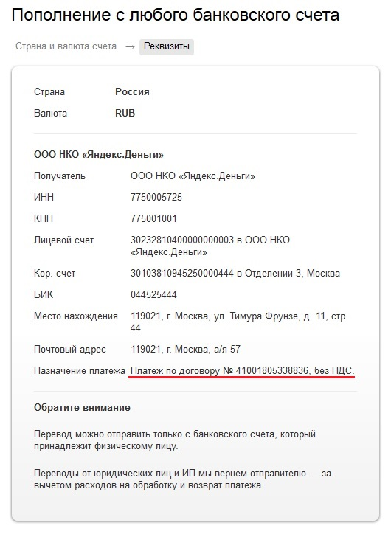
Внимание!!! Обязательно проверьте чтобы в поле «Назначение платежа» было заполнено, иначе орг.взнос на наш счет не будет перечислен!

- Через салоны связи Евросеть, Связной, также через терминалы (с которых оплачиваете сотовую связь), номер кошелька\счета в ЯндексДеньгах 41001805338836

- также оплату можно произвести:
1. через терминал/банкомат Сбербанка
Как пополнить счет:
Вставить карту в банкомат или терминал и ввести пин-код.
Выбрать в меню «Платежи и переводы» — откроется страница «Оплата услуг», где вам нужно нажать «Далее».
Выбрать пункт «Электронные деньги», затем — «Яндекс».
Указать номер счета в Яндекс.Деньгах, который вы хотите пополнить. Затем — нажать «Далее».
Указать сумму платежа и нажать «Далее».
Проверить, всё ли вы указали правильно, и нажать «Оплатить».
2. через СбербанкОнлайн
Как пополнить счет:
Войдите в систему «Сбербанк ОнЛ@йн» (нужно ввести идентификатор пользователя и пароль).
В панели «Оплатить» выберите «Яндекс.Деньги».
Выберите карту, с которой хотите пополнить счет.
Укажите номер счета в Яндекс.Деньгах и сумму пополнения, затем нажмите «Продолжить».
Подтвердите операцию одноразовым паролем.
Номер счета в Яндекс.Деньгах для оплаты через терминалы самообслуживания, банкоматы, салоны Евросеть, Связной:
41001805338836

Извещение для перевода через Сбербанк
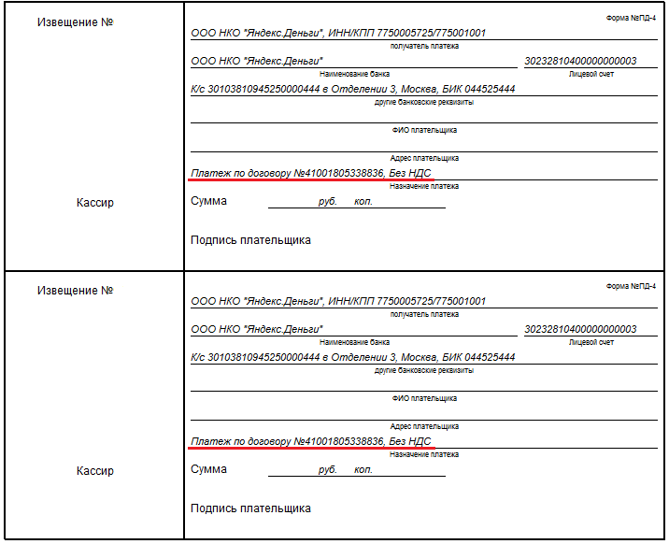
Внимание!!! Обязательно проверьте чтобы в поле «Назначение платежа» было заполнено, иначе орг.взнос на наш счет не будет перечислен!

Извещение для перевода через любой другой банк РФ
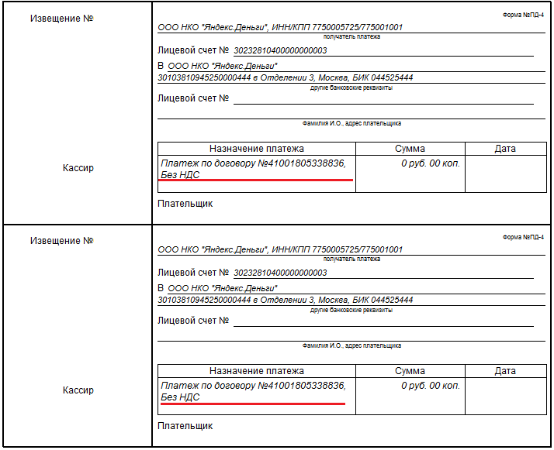
Внимание!!! Обязательно проверьте чтобы в поле «Назначение платежа» было заполнено, иначе орг.взнос на наш счет не будет перечислен!

Оплата через Почту России:
